Une technologie Made in Luxembourg crée des masques auto-désinfectants pour combattre le Covid-19
Les masques sont conçus pour ralentir la propagation de virus, mais peuvent devenir la cause d’infections pendant et après usage. Ceci est une source d’anxiété et de stress pour le personnel soignant exposé au grand public. Une start-up luxembourgeoise a développé une solution.
En théorie, personne ne devrait toucher l’extérieur de son masque, de nombreuses recherches scientifiques ont démontré que les virus respiratoires s’y déposent. En pratique, il est très difficile de travailler pendant une longue période de temps sans toucher ou ajuster son masque. En cas de contact, le masque qui est censé protéger, peut devenir une source de contamination. Ce risque est décuplé dans le milieu hospitalier, dans lequel le personnel est en contact rapproché avec des patients infectés.
Ce problème appartiendra bientôt au passé. La start-up luxembourgeoise Molecular Plasma Group (MPG) a développé un processus pour fabriquer des masques « auto-désinfectants ». Il s’agit d’appliquer un revêtement virucide qui élimine 99.9% des virus sur le tissu en quelques minutes.
MPG, fondée en 2016, est une spin-off du Luxembourg Institute of Science and Technology (LIST) et du Flemish Institute for Technology Development (VITO). Sa technologie de revêtement par gaz plasma atmosphérique froid a été décrit comme « magique » du fait de son potentiel d’applications illimité. Cette technique est très différente du revêtement par pulvérisation car la douceur du gaz plasma permet aux molécules de réagir à la surface et d’y rester.
La plupart des applications pour cette technologie de revêtement développées jusqu’à maintenant sont industrielles, en collaboration avec des entreprises comme Heineken, Ariane Space et Samsonite. Certains projets ont pu démontrer que la technologie de MPG permet de travailler avec des molécules organiques hautement sensibles comme les anticorps et les protéines.
Puis arriva la pandémie du Covid-19. Plutôt qu’essayer de survivre en freinant les recherches, MPG a attaqué le problème en développant une technologie de désinfection pour combattre le virus. Depuis le mois de mars, MPG a travaillé en partenariat avec le Luxembourg Institute of Science and Technology (LIST). Ils ont testé des centaines de combinaisons entre les paramètres d’application et les composants chimiques pour trouver des solutions ayant des fonctions virucides qui pourraient être tout à fait sûre et sans danger pour les patients et les personnes portant les masques.
Le processus sec en une étape est écologique car il n’utilise aucun solvant ni produits chimiques agressifs et ne requiert que peu d’énergie. Cela permet donc d’obtenir une fonctionnalité virucide qui est abordable économiquement et peut être utilisée sur les masques chirurgicaux à usage unique.
Le produit final, pour lequel une déclaration de conformité CE a déjà été déposée, est très efficace et basé sur une solution complètement naturelle : l’acide citrique. « C’est tout à fait sûr et sans danger » déclare Marc Jacobs, PDG et co-fondateur de MPG. Qui plus est, le gaz plasma MPG n’ajoute qu’une couche microscopique au masque, ce qui n’entrave pas la respiration.
Le développement a été fait en collaboration avec les Hôpitaux Robert Schuman au Luxembourg, qui jouissent d’une production locale de masques grâce à leur filiale Santé Services. Leurs masques peuvent être achetés en ligne sur www.medlogistics.lu ou www.letzshop.lu, avec pour projet de rendre les masques auto-désinfectants disponibles en ligne à l’achat l’année prochaine. D’autres producteurs en Europe testent déjà la technologie virucide de MPG.
Les prototypes pour les tests et les certifications CE ont été fabriqués grâce aux installations de recherches et de développement de MPG au Technoport du Luxembourg. Les premières machines pour revêtir les rouleaux utilisés dans la production de masques sont déjà en phase de développement et seront disponibles l’année prochaine.
Et même lorsque la crise du Covid-19 sera révolue, les masques auto-désinfectants pourront continuer à protéger les personnes contre la grippe et les autres virus. Le cadre des possibilités de MPG est limité seulement par l’imagination car cette technologie peut fonctionnaliser n’importe quelle surface et déposer un grand nombre de précurseurs différents pour améliorer les performances de produits et limiter leur impact sur l’écologie.

Coordonnées de contact
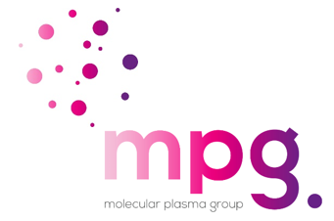

QR code Linkedin

Marc Jacobs est le PDG et un investisseur de MPG. Il a obtenu un master en Ingénierie à l’Université de Louvain ainsi qu’un master en Leadership et Stratégie à la London Business School. Il est un entrepreneur en série et est très impliqué dans l’écosystème des start-ups au Luxembourg. Il est également un consultant interculturel auprès d’Hofstede Insights Network et auteur de « Negotiate like a local », un livre qui applique le modèle culturel 6D de Geert Hofstede au monde de l’entreprise.

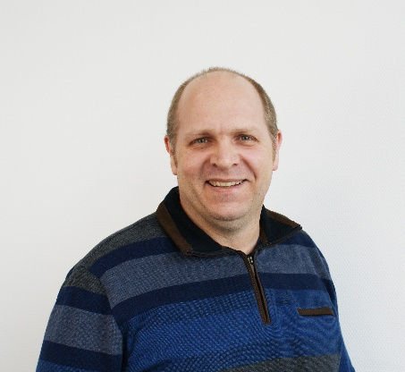
Régis Heyberger est le COO et un actionnaire de MPG. Il a obtenu un doctorat en cosmologie à l’Université de Strasbourg. Il détient de nombreux brevets et est un expert en industrialisation de technologies, ayant travaillé auprès de General Motors, Sony et Plastipak. Il est un expert certifié Six Sigma Black Belt et dirige l’équipe scientifique ainsi que les opérations de la start-up.

